
МІНІСТЕРСТВО ОСВІТИ І НАУКИ УКРАЇНИ
Рівненський фаховий коледж інформаційних технологій

Звіт

Про виконання лабораторної роботи №5

Практика моделювання доступу в операційних системах (створення ролей, атрибутів).

Виконав
Студент 3 курсу групи КН-3/1
Валерій ФОРМАНЮК
28.10.2025 р.

м.Рівне
Тема: Практика моделювання доступу в операційних системах (створення ролей, атрибутів) 3
Мета роботи: Закріпити навички управління доступом на прикладах DAC, MAC, RBAC, ABAC. 3
Хід роботи: 3
1. Створення користувачів та груп із різними ролями: 3
2. Створення файлів і папок 4
3. Реалізація моделей доступу 4
● DAC 4
● RBAC 4
● ABAC 5
4. Контрольні питання. 5
5. Висновок 6

Лабораторна робота №5

Тема: Практика моделювання доступу в операційних системах (створення ролей, атрибутів)

Мета роботи: Закріпити навички управління доступом на прикладах DAC, MAC, RBAC, ABAC.

Хід роботи:

Створення користувачів та груп із різними ролями:
- sudo useradd administrator
- sudo useradd teacher
- sudo useradd student
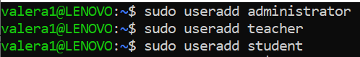
Скріншот 1: Створення користувачів
- sudo groupadd teachers
- sudo groupadd students
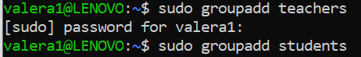
Скріншот 2: Створення груп
- sudo usermod -aG teachers teacher
- sudo usermod -aG students student

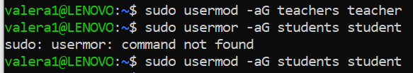
Скріншот 3: Створення користувачів у групи

Створення файлів і папок
- sudo mkdir /secure
Скріншот 4: Створення папки
- sudo touch /secure/report.txt
- sudo touch /secure/grades.txt
- sudo touch /secure/homework.txt
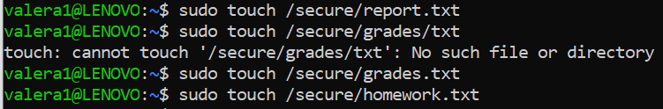
Скріншот 5: Створення файлів

Реалізація моделей доступу

DAC
- sudo chown teacher:teachers /secure/report.txt
- sudo chmod 640 /secure/report.txt
Скріншот 6: Реалізація моделі доступу DAC
Власник teacher може читати і редагувати, група - лише читати, інші - без доступу.

RBAC

- sudo chown teacher:teachers /secure/grades.txt
- sudo chmod 640 /secure/grades.txt
Скріншот 7: Призначення файлів за ролями для teacher

- sudo chown student:students /secure/homework.txt
- sudo chmod 640 /secure/homework.txt
Скріншот 8: Призначення файлів за ролями для student
Група teacher - має доступ до оцінок, а група student - до своїх домашніх завдань

ABAC
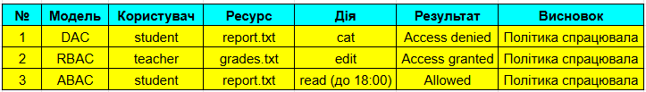
Скріншот 9: Таблиця результатів
Таблиця результатів
https://docs.google.com/spreadsheets/d/1fsnCT8Qh9Qd9ditZG94VRvadXNL849wb7DKA6Q_6fqA/edit?gid=0#gid=0

Контрольні питання.
- У чому відмінність між DAC і RBAC?
DAC - власник сам визначає доступ
RBAC - доступ задається через ролі адміністратором.

- Як створити роль і призначити користувача до неї?
Створити групу (sudo groupadd teachers), потім додати користувача sudo usermod -aG teachers
- Чому ABAC більш гнучкий у корпоративних мережах?
Рішення базуються на багатьох атрибутах (роль, час, місце, пристрій), а не лише на ролі.

Висновок
У ході лабораторної роботи було змодельовано чотири типи систем контролю доступу:
- DAC - базується на правах власника
- MAC - на політиках безпеки
- RBAC - на ролях користувачів
- ABAC - на атрибутах користувача
Практично реалізовано DAC i RBAC у системі Ubuntu. Отримав навички створення користувачів, груп, файлів і керування доступом через команди chmod, chown.

